2025년 한이음 드림업
개 발 보 고 서

2025. 8. 27

프로젝트명 | 경량 AI 모델을 이용한 얼굴인식 도어락



요 약 본

프로젝트 정보
프로젝트명 | 경량 AI 모델을 이용한 얼굴인식 도어락
주제 영역 | ■ 생활 □ 업무 □ 공공/교통 □ 금융/핀테크 □ 의료 □ 교육  □ 유통/쇼핑 □ 엔터테인먼트
기술 분야 | ■ SW·AI | □ 방송·콘텐츠 | □ 블록체인·융합
 | ■ 디바이스 | □ 차세대보안 | □ 미래통신·전파
성과 목표 | □ 논문게재 및 포스터 발표 □ 앱등록 □ 프로그램등록 □ 특허 □ 기술이전  ■ 실용화 ■ 공모전(한이음 공모전) □ 기타( )
프로젝트 소개 | - 얼굴인식을 통한 비밀번호 유출 방지  - 배터리 잔량 시각화  - 출입 로그 확인 가능
개발 배경  및 필요성 | - 기존 도어락은 두손에 짐이있을 때 직접 조작이 불편하고 비밀번호 유출로 인한 범죄 발생 가능성이 있음  - 전원 문제로 인한 오동작(리셋, 비밀번호 입력오류) 가능성이 있고 교체 시기가 부정확하기 때문에 시각적으로 확인할 필요성이 있음
프로젝트 특·장점 | - 비접촉 방식으로 문을 개폐 가능  - 베터리 잔량 표시를 통해 교체시기를 육안으로 확인 가능  - 저전력 설계를 통한 전원 효율 증가  - 얼굴인식 시스템을 통한 강화된 보안 체계
주요 기능 | - 얼굴인식 기반의 출입통제  - 쌍방향 커뮤니케이션  - 소형 디스플레이 및 앱을 통해 실시간 배터리 잔량 확인  - 사용자 이용시간 로그 조회
기대효과 및  활용 분야 | - 효율성 개선: 비접촉 자동 인식을 통한 편의 개선, PUSH알람을 통한 사용 로그 조회 및 관리 가능  - 보안 강화: 사용자별 접근 권한을 지정하여 비밀번호 유출을 차단함으로써 안전한 출입 관리 가능  - 타 분야에서 활용: 호텔 및 숙박업에서의 체크아웃 시스템

본 문

I. 프로젝트 개요
※ 평가항목 : 기획력 (필요성, 차별성)

1. 프로젝트 소개
- 객체 인식 프로그램 OpenCV, YOLO, FaceNet을 Raspberry pi 5에 활용 및 결합하여 비밀번호 대신 얼굴인식을 사용하는 비접촉 방식을 통해 편의성과 추가적인 보안을 강화하는 스마트 도어락을 제작한다.
Firebase를 활용한 휴대폰 앱과의 연동을 통해 사용자 명단을 관리하고 출입기록을 확인할 수 있다.
또한, 저전력 설계를 통하여 전력효율과 시스템의 안정성을 높인다. 디스플레이와 앱을 통해 사용자로 하여금 시각적으로 베터리 확인이 가능하도록 제작하여 편의성을 높인다.

2. 개발 배경

ㅇ 추진배경 :

현재 널리 사용되고 있는 비밀번호 방식의 디지털 도어락은 보안성과 편의성 측면에서 여러 한계를 드러내고 있다.

첫번째 측면은 보안성이다. 도어락의 보안기능인 비밀번호가 제 기능을 못하고 있다는 기사가 시간이 지나도 계속 제기되고 있다.

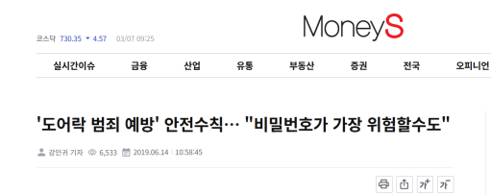 | 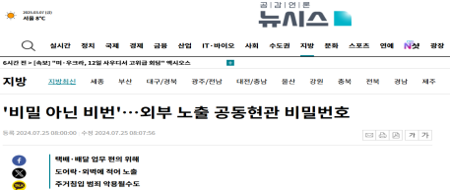
출처: Money S | 출처: 뉴시스

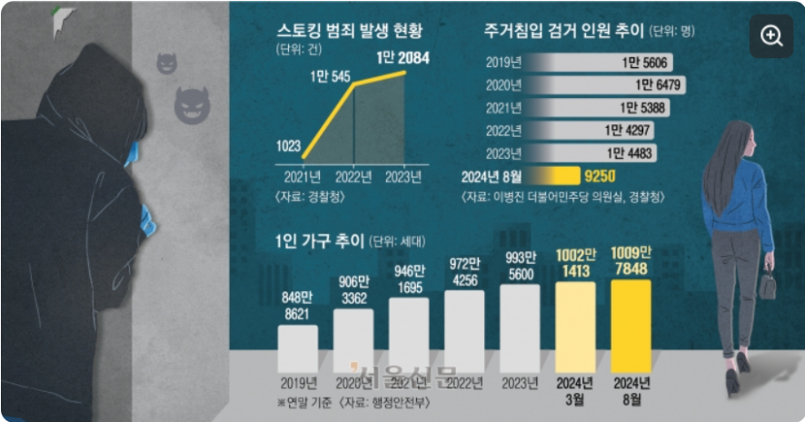
출처: 행정안전부

또한, 최근 통계자료에 따르면 스토킹 및 주거침입 범죄가 증가하는 반면, 검거율은 점점 낮아지는 추세이다. 이는 피해자가 용의자를 알아도 법적 증거가 부족하여 검거가 어렵기 때문이다.

두번째는 편의성 측면에서 바라볼 수 있다. 기존 디지털 도어락은 배터리 잔량을 육안으로 확인하기에 어려움이 있다.

이로 인해 배터리 방전으로 인한 오작동이나 오인 사례가 빈번히 발생한다. 또한, 짐을 들고 있거나 신체적 제약이 있는 사용자의 경우, 도어락 조작이 어려워 편의성이 크게 저하되는 문제도 존재한다.

따라서 위의 문제를 종합적으로 해결할 수 있는 방안을 고안하여 얼굴인식 시스템을 사용한 스마트 도어락을 구상하였다.
스마트 도어락은 IoT 기술과 연계하여 모바일 앱을 통해 원격으로 출입 기록과 출입인의 얼굴을 확인 및 저장 할 수 있으며, 배터리 잔량 확인 등 기존 디지털 도어락이 제공하지 못했던 기능을 제공한다.

3. 프로젝트 특·장점

ㅇ S/W 특징 및 장점 :

본 프로젝트는 기존 라즈베리파이 기반 얼굴인식 도어락 시스템과 비교해 정밀한 AI 인식, 클라우드 연동, 그리고 ESP32를 활용한 저전력 설계 측면에서 명확한 기술적 차별성을 가진다.

기존 프로젝트에서 Raspberry Pi 5를 사용한 스마트 도어락 시스템이 로컬 얼굴 인식과 릴레이 제어에 중점을 두었다면, 본 시스템은 YOLO 기반 얼굴 검출과 FaceNet 임베딩을 결합하여 정밀한 출입 인증 알고리즘을 구현하고, Firebase와 연동하여 사용자 정보와 출입 로그를 클라우드 서버에서 실시간으로 관리할 수 있다. 또한 도어락과 어플리케이션 연동을 통해서 데이터를 실시간으로 관리할 수 있다.

ㅇ H/W 특징 및 장점 :

ESP32를 활용해 사용자 감지, 동작 제어, Deep Sleep 모드를 배분함으로써, Raspberry Pi 5는 인식 처리에만 집중하고 전체 시스템의 대기 전력을 최소화하는 저전력 운영 구조를 갖췄다.
또한, 본 프로젝트의 잠금 장치는 자체 모터 및 센서를 결합한 모델로 내부 시스템에서 모든 제어가 가능하며 통합된 전원을 사용한다. 기존 도어락 프로젝트가 제어 장치와 잠금 장치의 전원을 분리해 사용해야 한다는 불편함을 보완함으로써 편의성과 에너지 효율을 향상시켰다.

II. 프로젝트 내용
※ 평가항목 : 기술력 (기능구체성, 난이도, 완성도)

- 프로젝트 구성도
- S/W 구상도
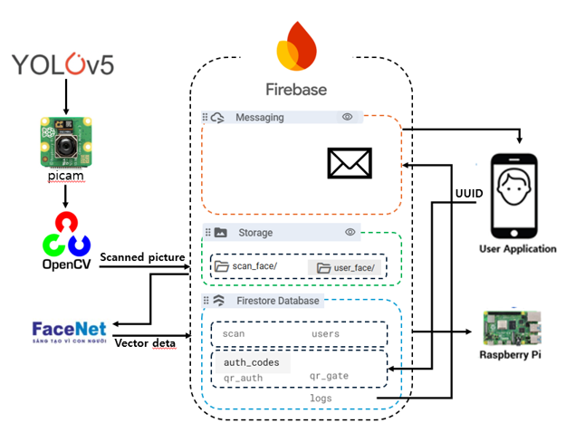

- H/W 구상도

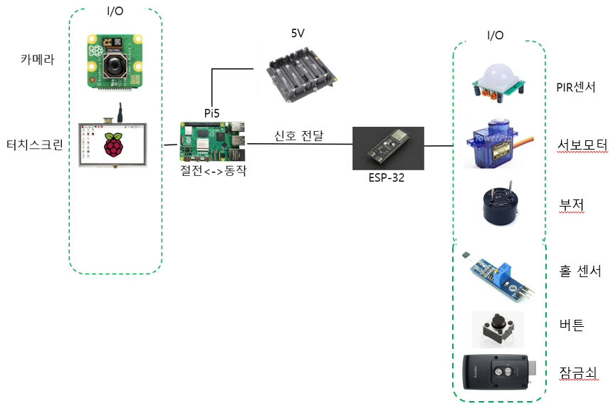
2. 프로젝트 기능

1) 전체 기능 목록
구분 | 기능 |  | 설명 | 현재진척도(%)
S/W | 얼굴인식 기반의 출입통제 |  | AI를 활용한 얼굴인식 출입통제 | 100%
 | 사용자 앱 | 커뮤니케이션 | 미등록 방문자 인식 시 PUSH 알림을 통한 이미지 전송 | 100%
 |  | 방문자 이미지 조회 | 데이터베이스를 통해서 방문자의 출입시간과 이미지 데이터 조회 | 100%
 |  | 얼굴 등록 | 사용자 얼굴을 등록 및 삭제 | 100%
 |  | 배터리 잔량  확인 | 앱을 통해 배터리 잔량 확인 기능 추가 | 100%
H/W | 실시간 디스플레이 |  | 얼굴인식이 실패할 경우 QR코드 인증 | 100%
 | 도어락 제어 기능 |  | 도어락 잠금 장치의 개폐 관여 | 100%
 | 저전력 기능설계 |  | 장치 운용 및 유지에 필요한 전력 | 100%

※위의 현재 진척도는 아래의 기준표를 바탕으로 측정되었음을 알림.

기준표 1. 얼굴인식 기반의 출입통제
상위-기능: 얼굴인식 기반의 출입통제
하위-설명: ai를 활용한 얼굴인식 출입 통제
세부 항목 | 달성 여부 | 상세 설명
- Yolo 알고리즘 모델 생성 | 달성(100%) | Yolo5n 모델 딥러닝 학습을 통해서 생성하여, python에 적용하여 얼굴을 탐지하도록 해줬다.
- 이미지 전처리 | 달성(100%) | OpenCV를 통해서 캡쳐 한 이미지를 FaceNet 형식에 맞게 전처리를 해주었다.
- Facenet을 통한 임베딩 | 달성(100%) | 전처리한 이미지를 128 차원 벡터로 임베딩 해주어 고유의 데이터를 상정하였다.
- 얼굴 인식에 따른 도어락 개폐 | 달성(100%) | 위를 바탕으로 얼굴의 고유데이터가 인식되었을 경우에 도어락 개폐를 담당하도록 프로그래밍 해주었다.

기준표2. 사용자 앱
상위-기능: 커뮤니케이션
하위-설명: 미등록 방문자 인식 시 PUSH 알림을 통한 이미지 전송
세부 항목 | 달성 여부 | 상세 설명
- Push 알람 구현 | 달성(100%) | Push 알람을 통해서 출입자가 있는지 알리는 기능이다.
- 이미지 전송 | 달성(100%) | 출입자의 이미지를 앱을 통해서 전송해주는 기능이다.

상위-기능: 방문자 이미지 등록 조회
하위-설명: 데이터베이스를 통해서 방문자의 출입시간과 이미지 데이터 조회
세부 항목 | 달성 여부 | 상세 설명
- 출입시간 기록 | 달성(100%) | Firebase의 데이터베이스에서 데이터 수정시간을 확인할 수 있다. 이를 바탕으로 출입시간을 기록한다.
- 사용자 이미지 데이터 조회 가능 | 달성(100%) | 카메라를 통해서 캡쳐 한 이미지를 실시간으로 Firebase의 스토리지에서 확인하도록 한다.

상위-기능: 얼굴 등록
하위-설명: 사용자 얼굴을 등록 및 삭제
세부 항목 | 달성 여부 | 상세 설명
- 사용자의 얼굴 등록 | 달성(100%) | 카메라를 통해서 촬영한 이미지를 바탕으로 사용자만을 저장할 수 있도록 하는 기능이다.
- 사용자의 얼굴 삭제 | 달성(100%) | 기존의 등록된 사용자의 이미지를 Firebase 스토리지에서 삭제할 수 있는 기능이다.

상위-기능: 배터리 잔량확인
하위-설명: 앱을 통해 배터리 잔량 확인 기능 추가
세부 항목 | 달성 여부 | 상세 설명
- 배터리 잔량 측정 | 달성(100%) | Raspberry Pi 5를 통해서 남은 배터리의 잔량을 사용자에게 시각적으로 보여주는 기능이다.
- 인터페이스를 통한 잔량확인 | 달성(100%) | 앱 및 터치스크린을 통해서 배터리의 잔량을 인터페이스 형태로 확인하도록 하는 기능이다.

기준표3. 실시간 디스플레이
상위-기능: 실시간 디스플레이
하위-설명: 얼굴인식이 실패할 경우 비밀번호를 입력
세부 항목 | 달성 여부 | 상세 설명
- 실시간 스트리밍 | 달성(100%) | 카메라에서 인식한 이미지를 디스플레이에서 라이브로 스트리밍해준다.
- QR 인증 기능 | 달성(100%) | 얼굴인식이 실패할 경우, 앱 내부 QR인증을 통해 출입이 가능하다.

기준표4. 도어락 제어기능
상위-기능: 도어락 제어기능
하위-설명: 도어락 잠금 장치의 개폐관여
세부 항목 | 달성 여부 | 상세 설명
- 문을 열 때 | 달성(100%) | ESP32를 통해서 서보 모터 동력을 전달하여 잠금 장치를 해제, 이를 통해서 비대면으로 문을 열 수 있다.
- 문을 닫을 때 | 달성(100%) | 사용자가 도어락 사용을 완료할 경우 내부에서 센서를 통해서 문의 닫힘 정도를 판단하여 잠금 장치를 가동시킨다.

기준표5. 저전력 기능설계
상위-기능: 저전력 기능설계
하위-설명: 장치 운용 및 유지에 필요한 전력 최소화
세부 항목 | 달성 여부 | 상세 설명
- 장치 동작 시 | 달성(100%) | 평소 ESP32의 Deep-sleep 모드를 유지하다가 작동시에만 Raspberry Pi 5의 USB 인터럽트를 통해  ESP32를 활성화시켜서 동작하도록 한다.
- 절전 모드 시 | 달성(100%) | ESP32의 Deep-sleep 모드를 이용하여 자체 절전기능 사용하여 소비 전력 최소화

2) S/W 주요 기능
기능 | 설명 | 프로젝트실물사진
사용자 앱 | 내부 코딩  사용 이미지  배터리 잔량확인 | 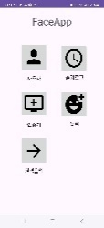 | 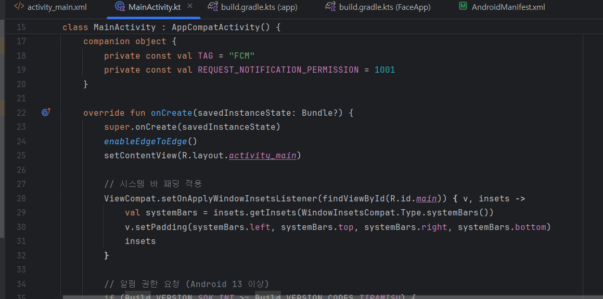
얼굴인식 | YOLO모델  FaceNet  Open cv | 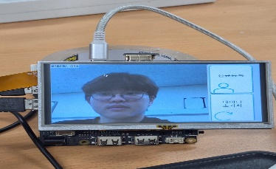 | 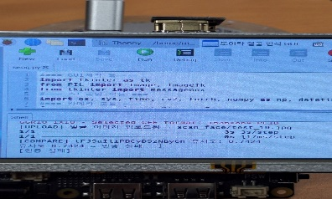
클라우드 연동 | Firebase  스토리지  데이터 베이스 | 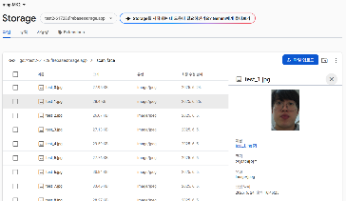 | 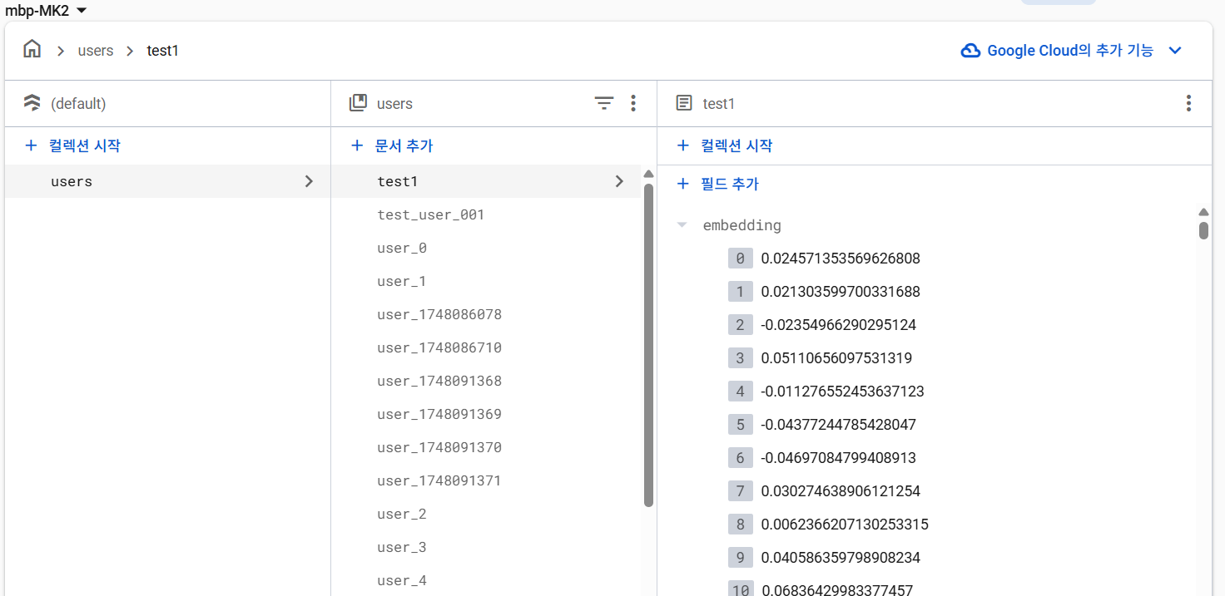
저전력 제어 | Esp32 내부 코딩 | 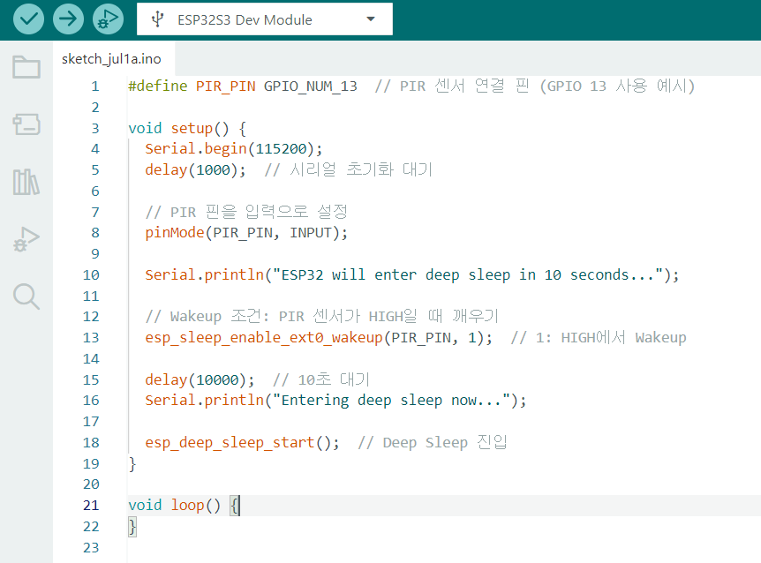

※사용자 앱 상세
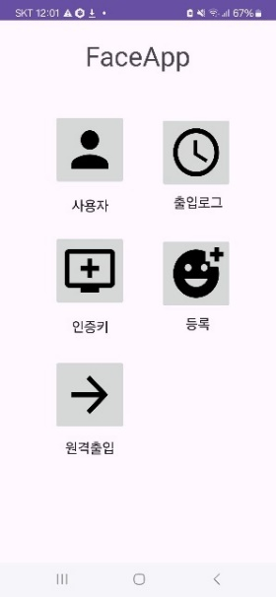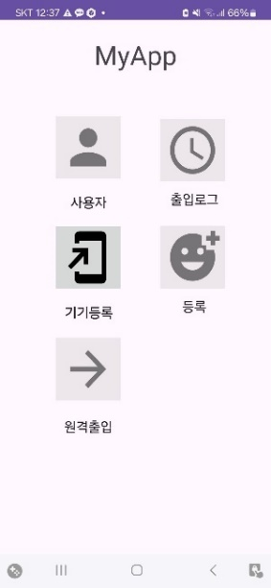 | 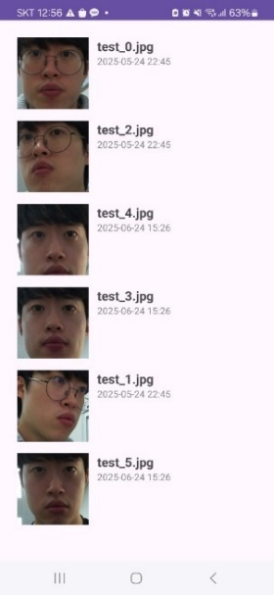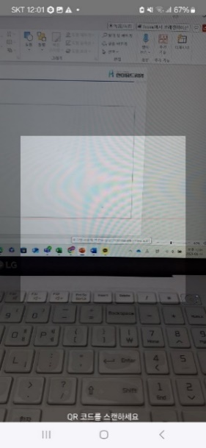
현재까지 개발한 앱 UI 상태이며, 크게 4가지 기능이 포함되어 있다. 앱은 관리자 앱(FaceApp)과 사용자 앱(MyApp)으로 구분한다. 사용자 버튼을 눌러 등록된 사용자 명단을 확인하고 출입로그 버튼을 눌러 인증에 성공한 기록을 확인할 수 있다. 관리자 앱에서 인증키 버튼을 눌러 인증키를 생성하고 이를 사용자 앱의 기기등록 버튼을 통해 입력해 앱 사용 권한을 부여할 수 있다. 등록 버튼을 눌러 새로운 얼굴을 등록될 때 사용하는 QR인증을 진행하고, 얼굴인식에 실패할 경우 원격출입을 눌러 QR인증을 통해 잠금장치를 일시적으로 해제할 수 있다.

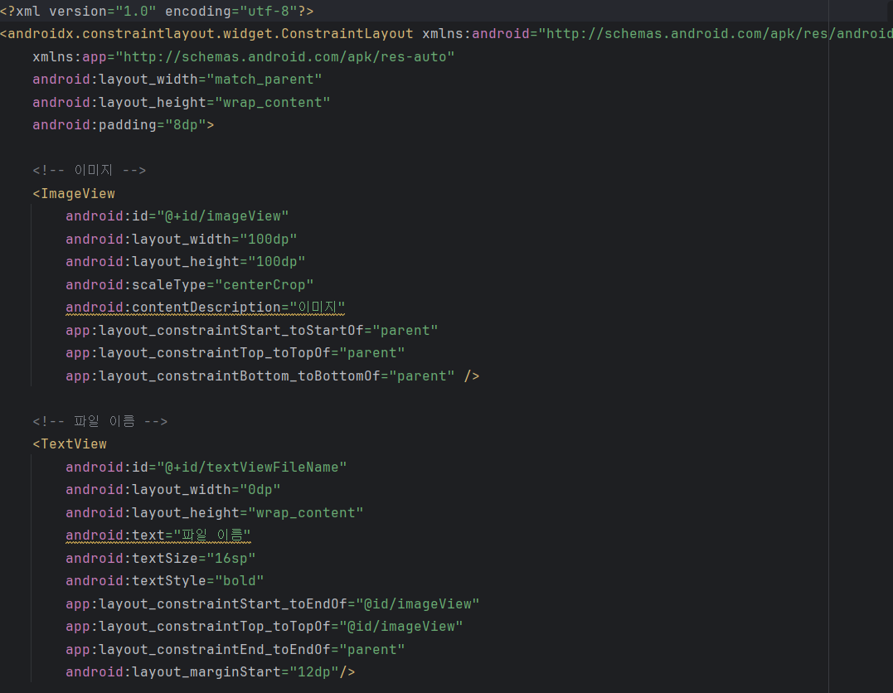 | 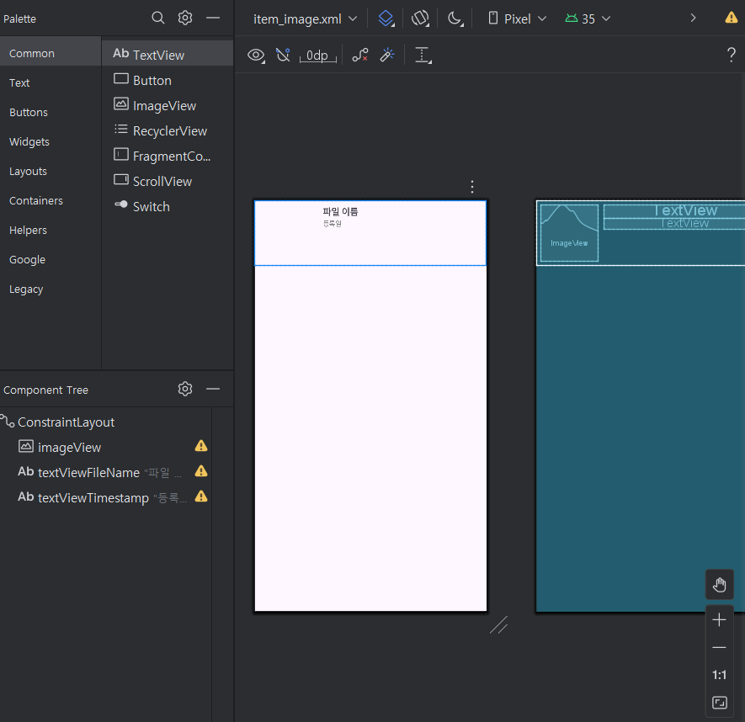
앱의 내부 코딩은 다음과 같다. 안드로이드 스튜디오를 이용해 기본적인 프론트엔드를 구현했으며, JavaScript를 기반으로 한 Kotlin을 사용해 main코드를 작성하고 UI를 설계했다. 사용자 리스트는 Recycler View와 Firebase 연동을 통해 생성했으며, 매인 화면의 버튼 이미지는 기존 아이콘은 활용했다.

※얼굴인식 기능 상세
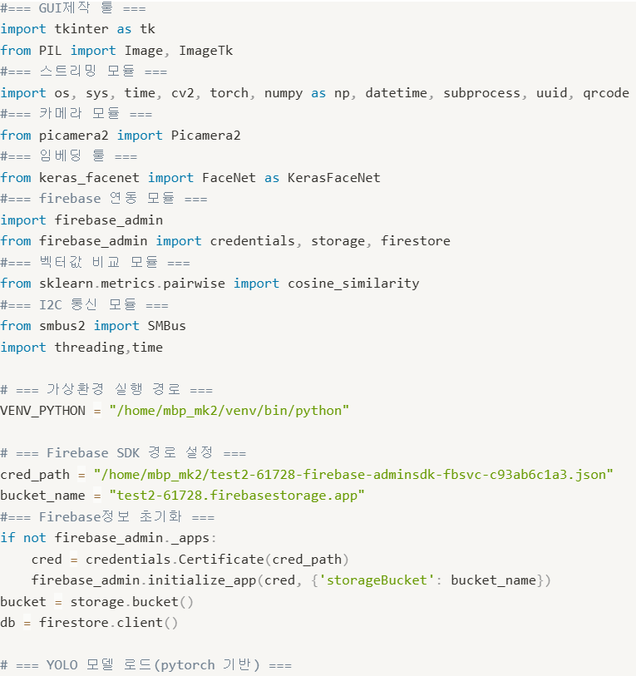 | 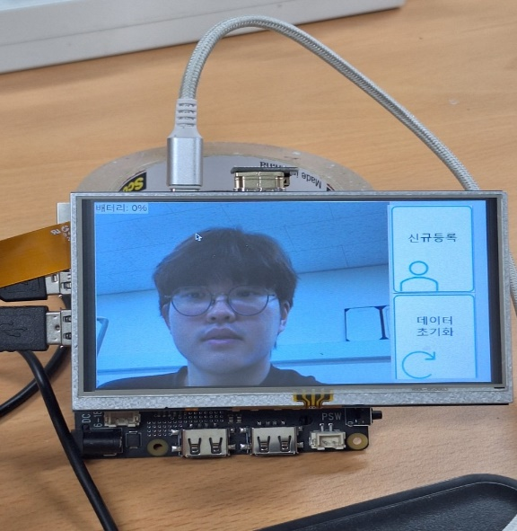
Raspberry Pi 5의 picam에서 얼굴을 포착할 경우, YOLO5n-face모델을 통해 해당 객체값을 이미지로 저장하는 코드를 구현했다. 얼굴을 인식 및 처리하는 파이썬 파일은 GUI출력 파일에 포함되어 있어 얼굴 감지, 얼굴 저장, 비교, 임베딩, 결과 출력을 비롯한 대부분의 작업이 GUI 내부에서 이루어진다.

 | 등록 사용자 유사도 측정 결과(30번 시행)  측정자 평균치 최소값 최댓값  관측자1 87.75% 83.78% 92.56%
미등록 사용자 유사도 측정 결과(30번 시행)
측정자 | 평균치 | 최소값 | 최댓값
관측자2 | 46.58% | 21.67% | 74.24%

위의 표는 얼굴인식 도어락을 개폐하기 위해 사용되는 고유데이터를 판단해주는 "OpenCV"의 정확한 판단기준을 측정하기 위해 실행하여 얻은 측정 데이터이다. 데이터 베이스에 얼굴이 등록된 관측자와 등록되지 않은 관측자로 분류하여 각 관측자에 대하여 30회 얼굴인식을 진행했다. 이때 독립변수는 "데이터베이스에 얼굴이 등록되어 있다."이며, 실험군은 관측자1, 대조군은 관측자2 로 설정하였다. 실험군의 경우, 얼굴인식 정확도 87.75%의 평균치를 관측할 수 있었고, 대조군의 경우, 얼굴인식 정확도 46.56%의 평균치를 관측할 수 있었다. 이 관측을 통하여 기초적인 임계값은 50%를 상회하여야 하며 실험군의 최소값을 하회하여야 한다는 것을 파악할 수 있었다. 이를 바탕으로 등록자의 편의를 위해서 조명, 해상도 변동 등으로 미인식 되도록 만들지 않는 임계값을 설정하는 것을 최우선 목표로 두었다. 이에따라 임계값은 50%이상이며, FRR이 0%에 근사하도록 하기 위하여 최소값을 기준 여유 버퍼를 -3.78%p설정하여 80%로 설정되었다. 해당 논의 이전에는 85%의 임계값으로 사용하였다. 이경우에는 FRR이 5%를 상회하였지만 임계값을 80%을 사용하였을 경우, FRR이 1% 이하까지 감소하였다. 이를 통해서 시스템의 안정성을 확보하였고, 이 결과를 콘솔창을 통해 확인할 수 있으며, 해당 결과에 따라 Raspberry Pi 5는 Serial 신호를 연결된 ESP32에 전송한다. 이때 ESP32에서 전달된 신호를 통해서 서보모터가 문의 개폐에 관여한다.

※클라우드 연동 상세
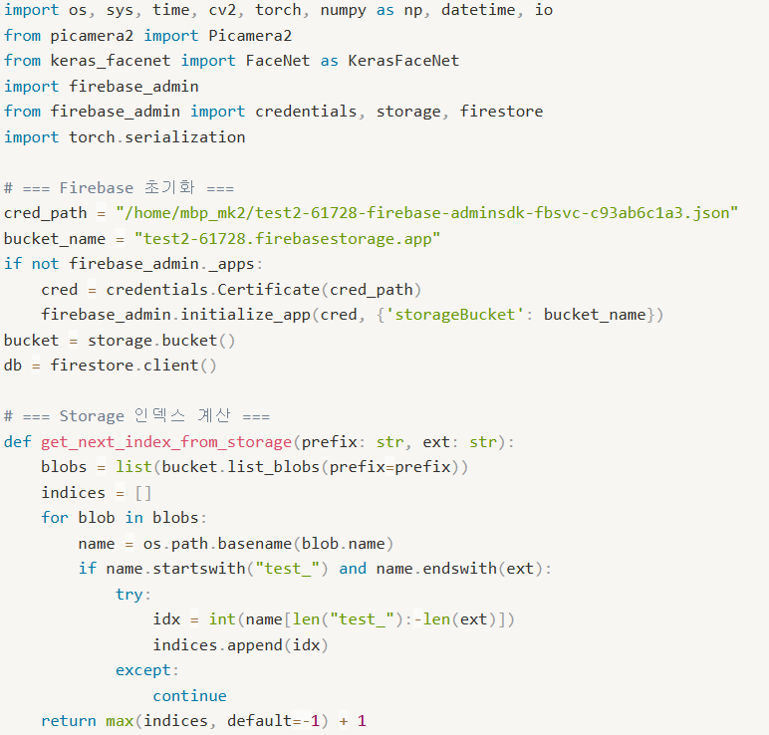 | 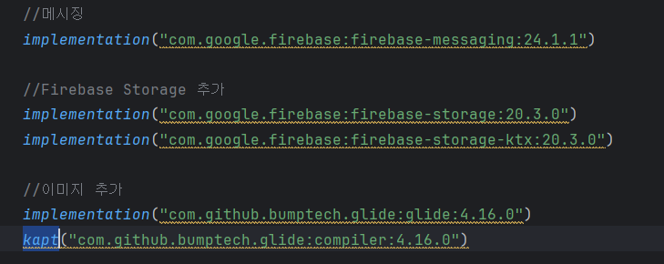
Raspberry Pi 5에서 Firebase의 서비스 전용키를 저장한 후, firebase_admin 라이브러리를 통해 storage에 연동했다.  이를 통해 storage의 파일을 실시간으로 전송할 수 있다. | 안드로이드에서 Firebase의 google-services.json 파일을 저장한 후 gradle.kts 파일과 AndroidManifest.xml 파일을 수정해 storage 및 메시징 서비스에 연동했다.  이를 통해 storage에 저장된 파일의 데이터를 실시간으로 확인할 수 있다.

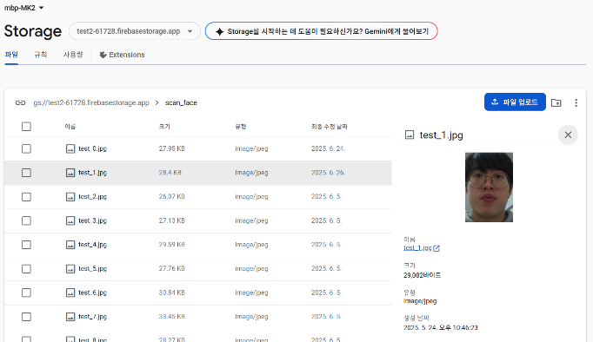 | 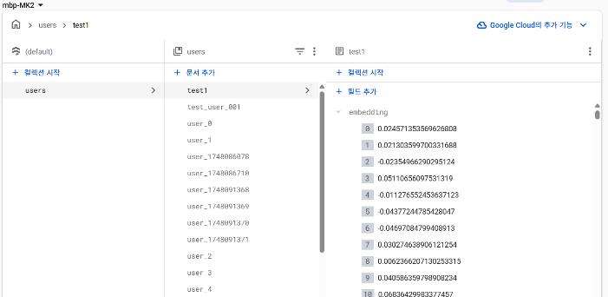
사용하는 Firebase 서비스는 Storage, Database, Messaging이 있다. Storage에서 이미지를 저장하고, 임배딩한 결과를 Database에 저장한다. 저장된 데이터는 Raspberry Pi 5에서 벡터값을 비교 연산할 때 사용한다.
저장된 DB는 도어락 인증 절차의 핵심이며, FCM(Firebase Cloud Messaging)과 Database를 연동해 이미지와 생성일자를 PUSH알람 형태로 전송하도록 설계했다.

※저전력 설계 상세
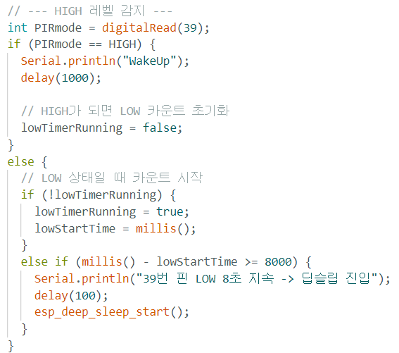
해당 코드는 ESP32가 Deep sleep 모드에 진입하는 명령어로, PIR센서가 HIGH값을 가질 때 Deep sleep 모드를 해제한다. PIR센서가 사람을 인식하지 못할 경우 ESP32와 Raspberry Pi 5는 저전력 모드에 들어가며, ESP32가 Wake Up 상태일 경우, Raspberry Pi 5에 Serial 신호를 전송해 활성화시키는 기능을 추가할 예정이다.

3) H/W 주요 기능

기능/부품 | 설명 | 프로젝트실물사진
도어락 제어/ Raspberry Pi 5  , ESP32 | 얼굴 인식 기반 출입 제어 및 센서, 서보모터 제어를 통한 도어락 작동 | 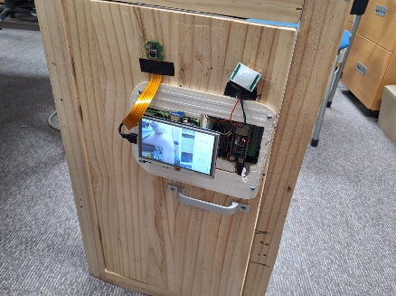
디스플레이/  5인치 터치스크린 | 얼굴 인식 기반의 출입 인증과 터치 디스플레이 GUI를 결합한 방식으로 비접촉식 출입 통제를 구현 | 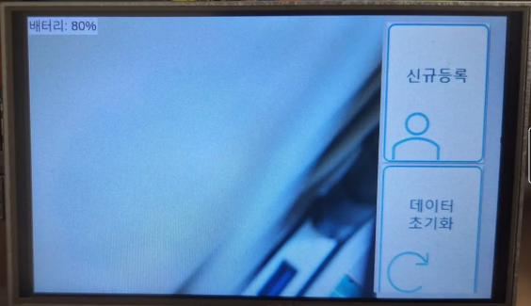
저전력 기능 | ESP32를 통해 절전 모드를 유지하여동작하지 않을 때 소모되는 전력을 최소화하고, 동작할 때에만 활성화 | 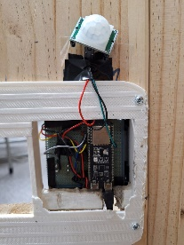

※ 도어락 제어 상세
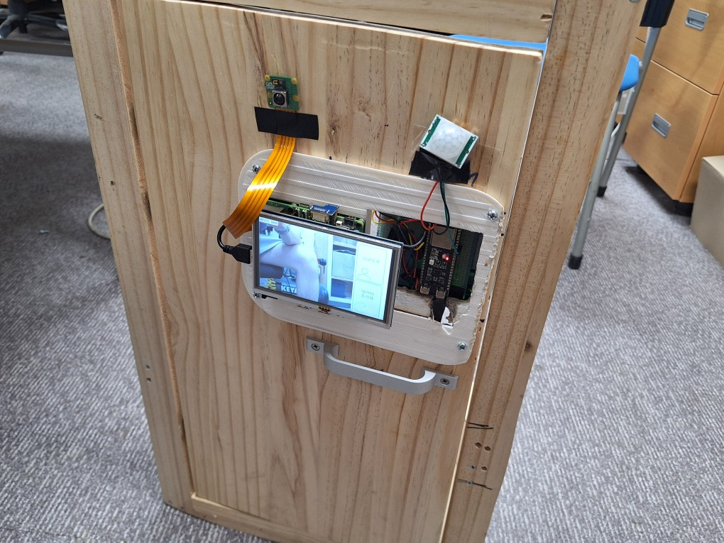 | 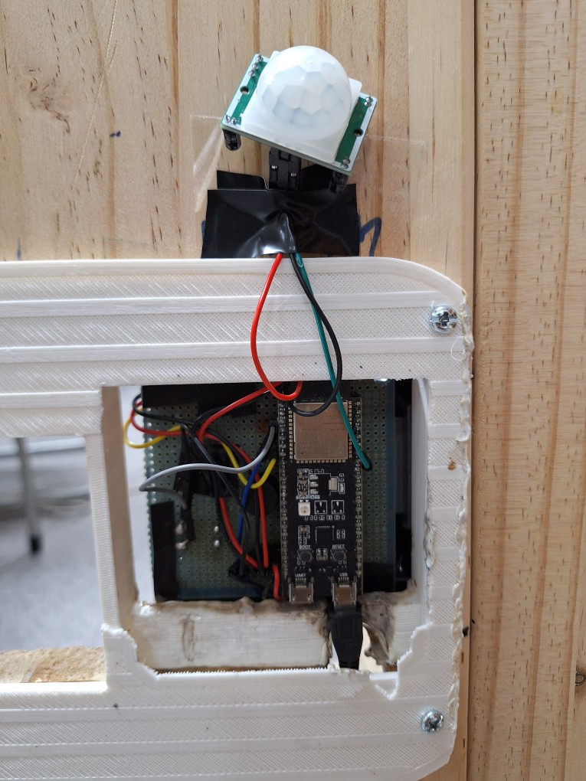
Rasberrypi 5에서는 얼굴인식과 디스플레이 송출을 담당하며, 클라우드 서버와의 데이터 송수신을 담당한다.  또한, ESP32와의 양방향 통신을 통해 사용자 접근 여부, 얼굴인식 결과에 따른 동작신호를 주고받는다. | ESP32는 도어락의 전체적인 제어를 담당하는 마이크로컨트롤러다.  주요 기능은 센서를 통해 사용자 접근, 출입 완료 유무를 확인하며, 서보모터를 조작해 잠금장치를 제어한다.

※ 디스플레이 상세

디스플레이를 사용하여 얼굴 인식 기반의 출입 인증과 터치 디스플레이 GUI를 결합한 방식으로 비접촉식 출입 통제를 구현한다. 화면에서 카메라가 인식한 화면을 스트리밍하며, 이를 통해 객체 인식 여부를 확인할 수 있다.
또한, 배터리 충전 모듈과의 I2C통신을 통해 실시간으로 배터리 잔량을 측정하고 이를 화면을 통해 확인 가능하다.
얼굴인식에 실패할 경우, 터치스크린 GUI를 통해 QR인증 방식으로 전환하는 이중 인증 절차로 보조 인증 시스템을 구현했다.

※ 저전력 설계 상세
설계 과정에서 총 2개의 하드웨어 설계 방안을 제시했다.

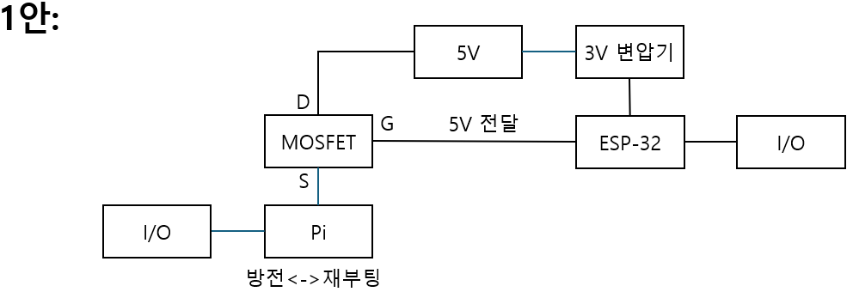 | 1안은 pi에 공급되는 전력을 GPIO 핀을 통해 공급받는 방법이다.  Pi와 전원 사이에 MOSFET를 연결해, 미사용 상태인 ESP32에서 5V를 인가하도록 한다. 이를 통해 Pi의 전류를 차단한다.  이 방안은 공급되는 전력을 직접 제어해 효율적으로 전력을 관리할 수 있다.  그러나, 라즈베리파이의 시스템을 완전히 종료시켜 재부팅 시간이 소모된다(10~12s)
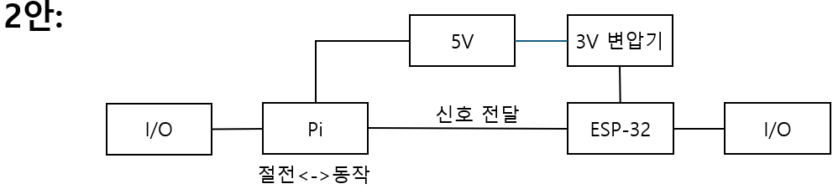 | 2안은 pi와 ESP32를 연결해 절전 기능을 제어하는 방법이다.  Wakeup 상태인 ESP32가 Pi에 인터럽트 신호를 전달할 경우, 저전력 상태인 Pi 또한 절전 모드에서 깨어나 동작을 시작한다.  이 방안은 라즈베리파이의 전원이 켜진 상태를 유지하도록 해 부팅시간을 크게 단축시킬 수 있다.(1~2s)  그러나, 라즈베리파이가 지속적으로 전력을 소모하기에 저전력 측면에서는 다소 미약한 효과를 보여준다.

각 안건 소비 전력 비교 결과
시나리오 | 최대 소비 전력 | 절전 상태 전력 | 재부팅 필요 여부 | 완전 차단 여부
1안 | 2.83W | 0.000033W | 예 | 예
2안 | 2.83W | 0.01503W | 아니오 | 아니오

각 안건별 소비 효율성 비교 결과
시나리오 | 절전 효율 | 최대 소비 전력 | 절전 전력
1안 | 85,757배 | 2.83W | 0.000033W
2안 | 188배 | 2.83W | 0.01503W

※ 저전력 설계를 위한 상세비교 결과

실제 측정결과, 1안과 2안의 전력 효율은 약 2.2배의 차이를 보인다. 그러나, 본 프로젝트는 전력 관리보다 실시간 처리에 중점을 둔 만큼, 처리 속도에서 우위를 지닌 2안을 채택했다.
본 프로젝트에서 Raspberry Pi 5와 ESP32가 통합된 전력원을 사용하는 만큼 전력 관리가 중요하게 작용한다. 또한, YOLO, FaceNet과 같은 추론 모델과 터치스크린을 사용하는 만큼 12~14W가량의 높은 전력 소모량을 가진다. 따라서 소모 전력을 2.5W 수준으로 낮추는 저전력 설계는 실용화에 필수적이다.
3. 주요 적용 기술

※ H/W 및 YOLO+FaceNet


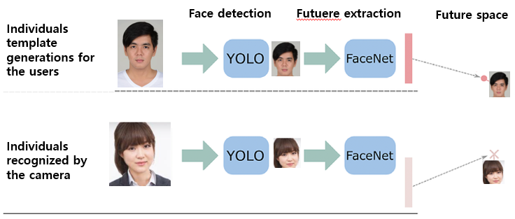
본 프로젝트는 Raspberry Pi 5와 ESP32를 기반으로 한 스마트 안면인식 도어락 시스템으로, S/W와 H/W 기능이 전체적으로 결합된 구조를 가진다.
H/W 측면에서는 Raspberry Pi 5가 중앙 제어 유닛으로서 YOLOv5-face 모델을 통해 실시간 얼굴을 감지하고, OpenCV 전처리 후 FaceNet알고리즘을 이용하여 얼굴을 128차원의 벡터로 임베딩한다.
이 임베딩은 Firebase Storage에 저장되며, 등록된 사용자 벡터와 비교하여 Cosine 유사도를 기반으로 출입 허용 여부를 판단한다.

※ S/W 및 Firebase 연동


출입 시도 결과는 Firestore에 기록되며, 미등록 사용자일 경우 캡쳐 된 이미지가 FCM(푸시 알람)으로 관리자의 앱으로 전송된다.
ESP32는 PIR 센서를 통해 사용자의 접근을 감지하고, 휴면 상태인 Raspberry Pi 5를 WakeUp하거나 저전력 모드를 제어하여 전체 시스템의 대기 전력 소모를 최소화하는 역할을 한다.
S/W 측면에서는 안드로이드 기반 모바일 앱을 통해 사용자 등록, 출입 로그 확인, 잔류 전원 확인 등의 기능을 제공하며, 이는 Firebase와의 양방향 통신을 통해 실시간으로 동기화된다.

※ YOLO모델 상세

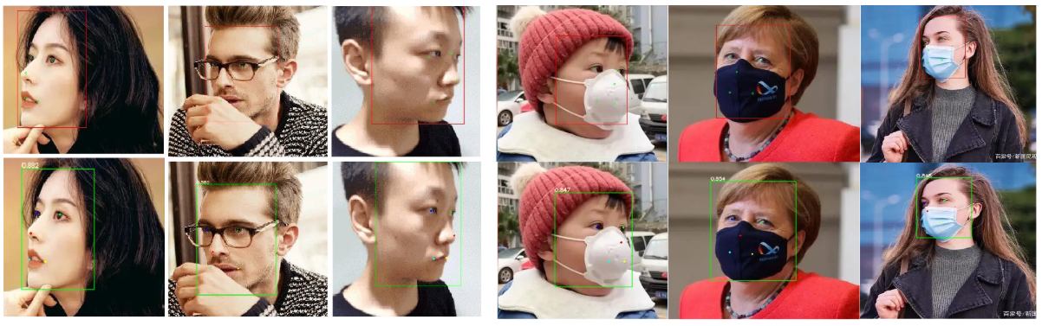
핵심 알고리즘인 YOLOv5는 CNN 기반의 One-stage Object Detector로 빠른 처리 속도를 보장하며, FaceNet은 Triplet Loss 기반 딥러닝 모델로 동일 인물 간 임베딩 간 거리는 가깝고, 다른 인물 간 거리는 멀게 학습되어 정밀한 인증을 가능하게 한다.
이처럼 본 시스템은 Edge 연산, 클라우드 기반 중앙 관리, 저전력 마이크로 컨트롤러의 효율적 분산처리 구조를 통해 보안성, 실시간성, 전력 효율성을 만족시키는 출입 통제 플랫폼을 구현한다.

4. 프로젝트 개발 환경
구분 |  | 상위-구성요소 | 하위- 상세 설명
S/W  개발환경 | OS | LINUX, Window | LINUX: Raspberry Pi의 기본 OS로 Raspberry Pi OS 사용  Window: Firebase 및 Android studio의 기본 OS
 | 개발환경(IDE) | Thonny, Arduino IDE, Android studio | Thonny: Python 개발용 IDE로 Raspberry Pi 5에서 사용  Arduino IDE: ESP32의 저전력 설계 프로그래밍용 개발환경  Android Studio: 추후 모바일 앱 연동을 위한 개발환경
 | 개발도구 | Raspberry Pi 5, ESP32 | Raspberry Pi 5: 얼굴 인식, 메인 연산 및 GUI 제어  ESP32 Devkit: 저전력 기반의 도어락 제어 및 센서 입력 처리
 | 개발언어 | Python, JavaScript | Python: Raspberry Pi 5 프로그래밍 언어  JavaScript: Android 프로그래밍 언어
 | 기타사항 | Notion | Notion을 통한 팀 문서 협업(일정 관리, 회의록 공유 등)
H/W  구성장비 | 디바이스 | Raspberry Pi 5, ESP32 | ESP32 Devkit: 서보모터 제어, 센서 신호 처리, Deep sleep 모드에서 Active모드 활성화
 | 센서 | PIR센서, 자기장 센서, 카메라, 부저, 버튼 | PIR 센서: 인체를 감지하여 얼굴인식 도어락 활성화  자기장 센서: 문 열림/닫힘 상태를 감지하여 도어락 잠금장치에 관여  카메라 모듈: 얼굴 인식을 통해 도어락 걔페 관여  부저: 잠금 성공/실패 여부를 소리를 통해 확인 가능  버튼: 잠금장치 수동해제 담당
 | 통신 | 5인치 터치스크린 | 5인치 터치스크린: 얼굴 인식 결과 및 상태 표시, 다이얼 표시
 | 기타사항 | 서보모터, 브레드보드, 잠금장치 | 서보모터: ESP32의 신호를 통해 문 개폐 제어  브레드보드: 회로 테스트 및 임시 배선에 사용  잠금장치: 내부 케이스 및 잠금쇠를 활용
 | 형상관리 | 대면 | 교내 실험실을 대여하여 HW/SW제작 및 관리
프로젝트  관리환경 | 의사소통관리 | Notion, 대면회의, 비대면 회의(디스코드, ZOOM) | Notion: 문서 및 SW 정보 공유,  진행상황 공지 및 일정관리  디스코드, ZOOM: 문서작성 및 회의, 멘토링 진행
 | 기타사항 | 없음 | 없음

5. 기타 사항 [본문에서 표현되지 못한 프로젝트의 가치(Value)] 및 제작 노력

- 본 프로젝트는 단순한 얼굴 인식 도어락을 넘어서, 엣지 디바이스 기반의 고정밀 AI 모델, 저전력 설계, 클라우드 연동, 실시간 푸시 시스템을 융합한 지능형 출입 통제 플랫폼으로서 다음과 같은 가치를 갖는다.

첫째, 차별화된 성능과 보안성이다. YOLOv5-face와 FaceNet을 결합한 이중 얼굴 인식 알고리즘을 통해 사용자의 얼굴을 인식한 뒤 128차원 임베딩을 기반으로 정밀하게 비교함으로써 기존 단일 모델 대비 보안성을 강화했다.

둘째, 신뢰성과 사용성을 동시에 확보할 수 있다. PIR 센서와 ESP32의 Deep Sleep 모드를 활용하여 전력 소모를 최소화하고, Raspberry Pi 5는 실제 인식 처리에만 집중하게 함으로써 시스템 안정성을 극대화했다. 이는 센서 트리거 기반의 분산 처리 구조로, 전력 소모를 최소화하면서도 사용자 접근 시 빠른 반응속도를 확보하는 데 기여한다.

셋째, 높은 데이터 활용성이다. 출입 시도 시 캡처된 얼굴 이미지와 시간 로그가 Firebase에 저장되어 사용자는 스마트폰 앱에서 출입 이력을 직관적으로 확인할 수 있고, 관리자는 미등록자의 접근을 실시간으로 감지할 수 있다. 이는 단순 보안 기기를 넘어, 사후 분석 가능성과 법적 증거 보전성까지 확보하는 데이터 중심 플랫폼이다.

마지막으로, 본 프로젝트는 단순한 기능 구현을 넘어서 전체 시스템의 에너지 흐름, 사용자 경험, 보안성, 확장성까지 아우르는 구조적 완성도를 지향하였다. 이를 위해 하드웨어 회로 최적화, ESP32– Raspberry Pi 5 간 I/O 연동, Firebase 실시간 데이터베이스와의 연동, 앱 개발 등 전 영역에 걸쳐 다양한 기능을 활용하여 개발하였다.

이처럼 본 프로젝트는 얼굴 인식 도어락의 새로운 기준을 제시하며, 편리성 뿐만 아니라 보안성을 갖춘 차세대 스마트홈 보안 솔루션으로 발전 가능성이 높다.
III. 프로젝트 수행 내용
※ 평가항목 : 수행능력 (문서완성도, 문제해결능력, 수행충실성)

1. 프로젝트 수행일정
프로젝트 기간 (한이음 드림업 사이트 기준) |  | 2025. 4. 1. ~ 2025. 10. 31.
구분 | 추진내용 | 프로젝트 기간
 |  | 4월 | 5월 | 6월 | 7월 | 8월 | 9월 | 10월 | 11월 | 12월
계획 | 스마트 도어락의 기능 토의(사용자 입장에서의 편의성)  , 기자재 구매 계획, 세부 구현을 위한 사전조사
분석 | 안면 인식 기능 구현을 위한 영상처리 (OpenCV, FaceNet),  앱 개발을 위한 플랫폼(Firebase)  , Raspberry Pi 5를 이용한 임베디드 시스템 활용  저전력 설계 및 배터리 잔량 확인 설계 고안
설계 | AI를 이용한 알고리즘 시스템,  앱과 연동성, 라즈베리파이 카메라의 설계 디자인  최종적인 도어락 설계 완성
음성으로 문 계폐시 음성 알림,
미등록 방문자가 문을 열려고 할 때
경고 (PUSH 알림)을 보내도록 앱 설계
 | 저전력 기능 및 배터리 잔량 확인 기능 설계
개발 | 안면 인식 기능 구현을 위한 영상처리(OpenCV)  Raspberry Pi 5를 이용한 임베디드 시스템 활용
앱 개발을 위한 플랫폼(Firebase),
앱에서 배터리 잔량 확인 기능을 개발
저전력 구동이 가능하도록 회로 설계 및
최종 수정 방안 회의
테스트 | 도어락 계패, 안면 인식 기능 작동 여부 확인,  미등록 방문자 PUSH 알림이 제대로 송ㆍ수신 되는지  배터리 잔량 확인 가능한지
종료  (성과등록) | 한이음 공모전 출품 준비

2. 프로젝트 추진 과정에서의 문제점 및 해결방안

1) 프로젝트 관리 측면
- 의견 및 일정 조율 문제 -> 팀원간 투표를 통해 진행

- 학업과 병행 어려움 -> 일주일에 정해진 시간만큼 프로젝트에 투자하여 학업에 미치는 영향을 최소화

2) 프로젝트 개발 측면
- Raspberry Pi 5- 카메라 호환 문제-> picamera2 라이브러리를 사용해 호환 성공

- 실행파일-Firebase 데이터 전송 문제-> 정확한 주소 입력을 통해 해결

- 저전력 설계에서 전원 부팅시간으로 인한 처리 속도 증가-> 자체 절전 모드를 활용해 부팅시간 최소화

- 하드웨어 배치 문제-> Raspberry Pi 5 내부 잠금 장치를 결합해 가장 효율적인 구조를 설계

- 터치스크린에서 스트리밍 화면과 GUI 결합의 어려움-> 스트리밍 화면을 GUI창 내부에서 송출하도록 설계

- 프로젝트를 통해 배우거나 느낀 점

- 이번 프로젝트를 진행하면서 단순한 기능 구현을 넘어서 IoT 기반 융합 시스템의 전체 구조를 설계하고 직접 구현하는 경험을 쌓을 수 있었다.
특히 Raspberry Pi 5와 ESP32를 각각 인증 시스템과 저전력 감지에 특화시켜 병렬적으로 운영하는 구조를 구성하면서, 임베디드 H/W 사이의 역할 분담과 상호 연동 설계의 중요성을 체감했다.

기존에는 하나의 장치에 모든 기능을 통합하는 방식만 익숙했지만, 본 프로젝트를 통해 분산 처리 구조를 통해 다양한 기능을 설계하는 것이 가능하다는 것을 알게 되었다. 또한, YOLO와 FaceNet 같은 고성능 AI 모델을 실제 환경에 적용하는 과정을 진행하면서, 우리 생활속에 AI와 딥러닝 모델이 어떻게 적용하는지 알게 되었다.

Firebase를 통해 실시간 출입 기록을 저장하고, 푸시 알림과 데이터 동기화를 앱과 연동하는 경험을 통해, 단일 플랫폼 개발을 넘어서 클라우드-앱-임베디드 시스템 간 통합 설계의 전반적인 흐름을 이해할 수 있었다.
특히 Firestore, Storage, Messaging을 연동하여 실시간으로 사용자에게 출입 정보를 전달하는 과정은 클라우드 기반 시스템의 핵심 구성 방식에 대한 실전 감각을 키워주었다.

무엇보다 다양한 오류와 문제 상황을 해결해 나가는 과정에서, 시스템적 사고와 문제 해결 능력이 향상되었다.
카메라 모듈과 Raspberry Pi 5 간 호환 문제, Firebase 연동 실패, 전원 설계 시 리셋 현상 등 실제 개발 과정에서 발생하는 오류들은 문서나 이론으로는 배울 수 없는 값진 경험이었고, 이를 하나씩 추적하고 해결하면서 디버깅 능력과 논리적 사고력을 함께 키울 수 있었다.

마지막으로, 기술적 완성도 못지않게 다양한 경험의 중요성을 체감했다. 얼굴 인식이 실패할 경우를 대비한 이중 인증, 배터리 잔량 시각화, 출입 로그 관리 기능 등은 단순한 기능이 아닌 실제 사용자의 입장에서 필요한 요소임을 고려한 설계였다.
이를 통해 기술이 실생활에 자연스럽게 스며들기 위해서는 편의성과 신뢰성이 반드시 동반되어야 함을 깨달을 수 있었다.

Ⅳ. 기대효과 및 활용분야
※ 평가항목 : 기획력 (활용가능성)

- 프로젝트의 기대효과

- 개인적 측면:
- 기존 디지털 도어락은 비밀번호 유출이나 도난의 위험이 있지만, 얼굴 인식 스마트 도어락은 이러한 문제를 원천적으로 방지할 수 있어 보안성이 더욱 강화된다.
- 비접촉식 인증 시스템을 통해서 고령자, 장애인 등 신체 활동이 불편한 사람에게도 편의성을 보장받을 수 있다.
-에너지 잔량을 구체적으로 확인할 수 없는 기존 도어락에 비해 실시간 인터페이스를 통한 배터리 확인을 통해 사고를 방지할 수 있다.

-사회적 측면:
- 미등록자 접근 시 자동 캡처->알림 기능은 스토킹 및 주거침입 범죄 예방에 기여할 수 있다.
- 캡처한 이미지는 DB열람을 통해 확인할 수 있어 구체적인 법적 증거로 보존 가능하다. 이를 통해 수사기관 협력 및 범죄 해결률 향상에 기여할 수 있다.

-기술적 측면:
- YOLOv5-face + FaceNet을 사용한 보안 시스템은 지문·음성인식·다중 생체인식으로 확장 가능하다.
- ESP32와 Raspberry Pi 간의 분산 처리 구조는 도어락 뿐만 아니라 다른 IoT 기기 제어 플랫폼에도 쉽게 적용 가능하다.

2. 프로젝트의 활용분야

- 스마트 도어락은 사용자별 얼굴 등록을 통해 사용 권한을 자유롭게 지정할 수 있기 때문에 가정뿐만 아니라 다양한 주거 환경에서 사용 가능하다. 호텔/숙박업소에서 투숙객이 체크인 시 앱에 QR키를 발급받아 객실 출입키로 사용하거나, 사무실에서 직원 계정을 원격으로 추가/삭제해 출근부로 활용할 수 있다.

- 데이터 저장 기능을 기반으로 구독형 서비스 모델(출입기록 저장/분석)과 연계하면 안정적인 수익 창출이 가능하다.

- 앱을 통한 원격 관리 기능은 스마트 홈 산업 전반에 활용 가능하다. 부모가 외부에서 앱으로 자녀의 귀가 시간을 확인하거나 배달원이 도착했을 때, 앱으로 확인 후 원격으로 도어락을 해제하는 등 다양한 방식으로 활용 가능하다.

- 앱과 연동한 보안 산업에서 활용 가능하다. 경비실 및 관리자가 앱을 통해 특정 인물에 대한 출입 권한 부여하고 무단 출입 시 CCTV와 연동해 앱으로 즉시 알림으로 확인할 수 있다. 또한, 앱에서 원격 QR 인증 및 푸시 승인을 통한 이중 인증 시스템를 추가해 사용자 신원을 보강한다.

